浙江大学计算机科学与技术选修课

**计算机图形学**

**读书报告（秋季）**

学号：12021219 姓名：俞思聪

1. 简介

计算机图形学的出现（Computer Graphics）是计算机科学在世代更替中向前迈出的一大步。该学科的发展迅速，使得其成果迅速的从顶级的军用与工业设备快速地步入了千家万户，成为常见的教育与娱乐的媒介。现代的计算机图形学起源于第二次世界大战。计算机图形学的内容可以概括为使用计算机从技术与自然科学层面对图像信息进行处理。而相比数字信息，人类对于图像信息的感知会更自然、更清晰，因此，计算机图形学影响着我们生活的方方面面。首当其冲的是，计算机图形学帮助实现了计算机的普及——它降低了普通人在计算机上工作的门槛，并提高了用户体验。

目前，计算机图形学的应用包括人机交互界面、工业辅助设计、建筑与艺术设计、数据可视化、电子游戏与电影娱乐。在这些行业中，计算机图形学起到了重要的工具作用。从中可以看出，计算机图形学对我们的生活有重要的影响。因为它不仅只是与狭义的图像处理、绘制有关，而更是人机交互的重要组成部分。

1. 计算机图形学的历史

1、远古的计算机图形学

计算机图形学的历史其实能被追溯到更久远的时代。在1444-1448年，约翰·古登堡（Johannes Gutenberg）发明了人类最重要的信息传递手段之一：印刷术。在大约同样的世纪，天才般的莱昂纳多·达·芬奇（Leonardo da Vinci，1452-1515）对科学与艺术之间的联系产生了更深刻的洞见。在1805-1808年，约瑟夫·玛丽·雅卡尔（Joseph Marie Jacquard）设计了第一台依靠打孔卡片进行控制的可设计（编程）织布机，对未来可编程设备的出现产生了深远的影响。黑尔斯（W. B. Hales）在1944年绘制了第一幅使用模拟信号的计算机图形。1951年，伊凡·莫斯科维齐（Ivan Moscovich）设计了第一台绘制机器。一年之后，本·拉博斯基（Ben F. Laposky）在桑福德的切诺基博物馆向公众展示了他使用模拟信号进行曲线绘制的艺术作品。从这之后，计算机图形学得到了更加广泛的关注。也是在这之后，计算机图形学作为一门研究学科登上了学术舞台。

2、计算机图形界面的开端

近代的计算机图形学科学可以被划分为若干时期。50年代中期至60年代早期可以被看作计算机图形学的曙光之年。尽管可能有些争议，我们仍可以说，第一台现代计算机图形系统是伴随着第一台数字计算机产生的——麻省理工学院（MIT）的旋风（Whirlwind）计算机的控制室内具有阴极射线显像管（CRT）显示器（图1）。另一个将计算机图形当作人机交互界面的例子是五十年代中期的半自动地面防空系统（SAGE）。该系统将雷达信息转化成计算机生成的图片。SAGE系统也引入了激光笔，使操作者通过点选CRT上的目标即可查看所需的信息。

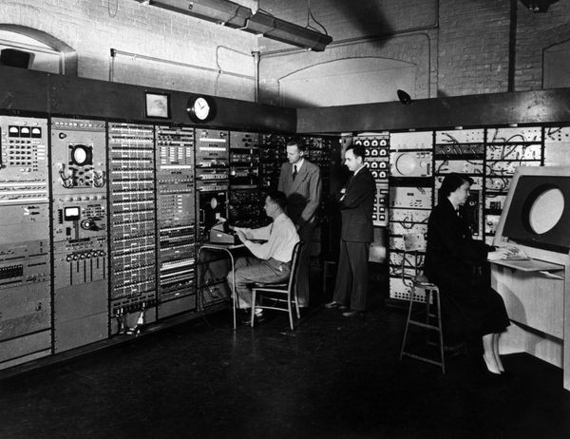

图2.1 旋风计算机与CRT显示器

而在50年代至60年代早期的非军用的环境中[1]，MIT的TX1计算机使用了与旋风机相类似的图形交互界面。数字装备公司（Digital Equipment Corporation，DEC）在TX1诞生之后生产了一系列图形交互显示设备，包括Type 30以及其在1968年推出的升级版DEC338，可以说真正地将智能图形终端实现了商业化。

伊凡·苏泽兰博士（Dr. Ivan Sutherland）的开创性工作是计算机图形学发展史上的一个重要的里程碑。他在MIT的博士论文里提出了一款名为绘本（Sketchpad）的图形人机交互系统，其中的一些数据结构对计算机图形学在软件算法上的发展产生了深厚的影响。（随后苏泽兰博士与大卫·埃文斯博士（Dr. David Evans）创建了埃文斯与苏泽兰（Evans & Sutherland）计算机公司，并以生产计算机图形设备为主要业务。）

同样大约在1963年，MIT的史蒂夫·库恩开始研究一种基于曲面片（Surface Patch）的图形建模方法。同期另一个具有历史意义的图形学项目则发轫于通用汽车公司(General Motors)；彼时DAC/1（Design Augmented by Computer）的出现使计算机辅助设计（CAD）正式得到了应用，通用汽车公司也使用其作为设计旗下轿车与卡车的重要工具。（通用汽车公司的艾德·杰克斯（Ed Jacks）与唐·哈特（Don Hart）在这一过程中扮演了重要角色。）后来，伴随着IBM System/360计算机系列的推出，DAC/1使用的IBM 阿尔卑斯（Alpine）显示器也于1964年升级至了IBM 2250图形终端。

同期，当时的洛克希德公司（Lockheed Corporation，现为洛克希德·马丁空间系统公司）也开展了针对数控加工编程的图形研究。艾泰克（Itek）公司也发起了名为Digigraphics的项目，并最终演化为控制数据公司（Control Data Corporation）的互动计算机图形研究事业群。

60年代的早期至中期是图形学的成果如雨后春笋般萌芽的时光。至1966年10月，甚至连华尔街日报都不得不注意到这一系列研究热潮，并发表了关于计算机图形与计算机辅助设计的报告。主流的美国航空企业例如洛克希德、麦克唐纳-道格拉斯以及波音都开始探索将计算机图形用于航空器以及导弹设计。IBM则发起了一个名为Demand的项目，并联合包括洛、麦等一众航空公司研究CAD，并希望最终发展至成熟的计算机辅助制造技术。该项目对于麦的CADD以及洛的CADAM等后来的CAD项目都有重大影响。

在这个时期，显示与图形方面的专业组织也在慢慢成立。信息显示学会（The Society for Information Display，SID）在1963年创办。ACM的计算机图形学特别兴趣委员会（Special Interest Committee for CG）稍后也在1966年成立，并在1969年演化成为了特别兴趣小组（Special Interest Group，SIG）——即著名的SIGGRAPH。

在60年代早期，计算机图形学并非这一类技术的通用称呼。人们使用的名词还包括电子显像、计算机控制显像、信息显像，以及数据分析显像。英国人甚至还管他们的显示器叫“VUBU”（Visual Unit Back-up，视觉支持单元）。

彼时显示器硬件的发展则可以从数据显像公司（Data Displays, Inc.）在1961推出的一款图像终端得以一窥——那时的显示性能绝非当今可以比拟。为了得到高响应速度和密集的数据容量，该系统使用真空管发射器当作偏转驱动。该公司的创始人马尔科姆·麦考利（Malcolm McCauley）曾指出，既然CRT中已经有一根真空管了，那么多一两根也无妨。数据显像公司最终被CDC收购。

在60年代早期影响显示硬件发展的一个主要的因素是如何在真空管中生成文字与线。至1964年时，市面上已有25-30家不同的文字终端生产商：其中的技术林林总总，包括激光生成技术、点阵技术、线光栅技术。线扫描一般通过对CRT进行遮罩实现，而离散点信号生成则更为常见。要在大约十五年以后，专门的字体光栅芯片则成为主流。

在这之后出现的是存储真空管显像设备，这项技术的成熟使显示设备的成本大大降低（包括迫使使用其他技术的显示设备生产商一同降价），从大约50，000美元至250，000美元降低至了4000美元左右。这使得更多用户得以接触计算机的图形界面，促进了计算机图形学的发展。

在进入七十年代之后，计算机图形的配套软件也逐渐完善，一站式的软硬件图形解决方案开始出现，使用户不需要再为如何撰写显示设备的相应代码而操心。这也使计算机图形终端的装机量从1964年的约100台飞升到了1977年的50，000台。计算机辅助设计也得到了飞跃式的发展，像在集成芯片设计领域，大约75%的芯片设计是由计算机完成的。然而，即使这样，人们也还是不断发问：明日复明日，交互计算机图形的繁荣为何总在一年之外？究其原因，仍然是计算机图形的应用领域仍然受性能的局限，在辅助设计之外尚未由新的蓝海，就像“一剂为不存在的病症生产的解药”。

值得注意的是，在未来成为计算机图形学应用重要一环的计算机游戏，在彼时也开始初显端倪，并在不久的将来在雅达利与任天堂的推动下在寻求新型娱乐的青少年人群中大放异彩，成为推动电子显像与三维图形学前进的重要动力。事实上，早在60年代早期，充满创意思维的极客们便开始自发地探索使用计算机进行娱乐的方式，因此那时的娱乐软件往往是以免费的拷贝在程序员之间（悄悄地）流通的——甚至有时是通过一本印着源代码的小册子的形式。历史上最早的计算机游戏是哪一款如今已经难以考证，但太空侵略者（***Spacewar!*** ）可能是候选名单中的之一。这款于1962年由三位程序员[2]开发的游戏消耗大约200人时，然后被人们疯狂传阅——以至后来几乎每位DEC PDP-1（MIT的TX-2商用版）的用户都拥有一份该游戏的拷贝，即使它需要由每位玩家自己设置输入装置和逻辑。

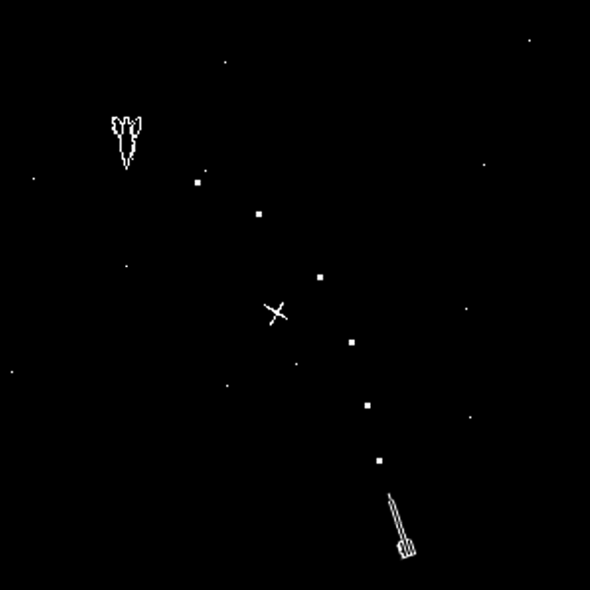

图2.2 游戏太空侵略者的截图

3、步入现代

无论是绘本还是太空侵略者，其图形显示使用的技术都是使用阴极射线显像管绘制线条。所有的三维物体都只能通过线框图表示，因此你可以轻易地透过物体的表面而看到背面。这离真实感绘制仍然有很长的路要走。一些研究者开始尝试解决这个问题，其中就包括犹他大学在1973年设立的国防部先进研究计划单位（Advanced Research Projects Agency，ARPA）。ARPA的主要研究目的是使用计算机图形学进行士兵与空军的模拟演练，帮助他们适应潜在的危险状况。这是图形学在当时除了CAD，数据可视化之外的一个重要应用场景。

芯片的微型化使得计算机的算力得到了提升，而通过大量的芯片堆积得到的算力巅峰即是当时的“超级计算机”。搭建与维护此等庞然大物的开销不是普通的机构或学府能够承受的，然而凭借国防部的拨款，犹他大学得以搭建当时最顶级的超算系统之一。而提出了绘本的苏泽兰博士也被他的好友戴尔·伊万斯招募到了ARPA项目麾下。

这个项目的初期研究成果之一是面消隐算法，使得物体背后的面片不再可见，令物体看上去更加真实。而着色器这个概念也在当时得以提出，根据光照射在物体表面的情况对物体进行着色这一定义直至近日仍在被广泛地使用着。这个阶段的着色器的确显著地提升了绘制质量，物体的光照表现仍然与真实感有所距离。裴祥风（Bui Tuong Phong）在这时注意到了直接光在物体上产生的高光现象，提出了Phong着色算法。然而，正在他将其作为自己的博士论文课题时，他被查出了白血病。尽管时日无多，他仍然坚持在过世前发表了工作并取得了博士学位，时年1975年。尽管Phong着色较好地提升了光照表现，但却增加了渲染的时间消耗。另一位犹他大学的毕业生吉姆·布林（Jim Blinn）改进了他的工作，如今Blinn-Phong着色算法成为了3D渲染应用的常见选择。ARPA项目也产生了一些其他重要的成果，例如纹理贴图，阴影，抗锯齿，面部动画等等。著名的犹他茶壶也是在这个时间由马丁·纽维尔（Martin Newell）建模的。这个模型如今也时常被用于三维绘制应用的测试，因为它的圆形外形以及不规则的壶嘴和把手是光照与贴图的理想测试对象。

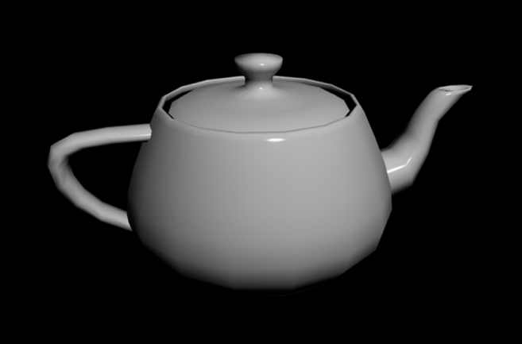

图2.3 采用Phong着色的犹他茶壶

另一位从犹他大学走出的名人是艾德·卡姆尔（Ed Catmull），他在学生时代的理想是进入动画业，但苦于没有绘画天赋。但是他精于数理，于是在犹他大学学习了物理与计算机科学，并在短暂的兵役后回到了研究生院。在1974年取得了博士学位后，他被纽约的计算机动画实验室（Computer Graphics Laboratory, CGL）征募。CGL的研究方向主要是动画与纹理，其成果最终被《星球大战》（*Star Wars*）的导演乔治·卢卡斯（George Lucas）赏识，并应用到了影片的视觉效果创作中。

卢卡斯自此对图形学技术产生了兴趣，并在制片厂开设了专门部门，也就是大名鼎鼎的工业光魔（Industrial Light and Magic）。他招募了卡姆尔以及其他CGL的研究员，并制作了第一部完全由计算机生成的动画并应用至了1982年的影片《星际迷航2：可汗之怒》(*Star Trek II: The Wrath of Kahn*)中，所使用的特效包含了粒子效果与动态模糊等。

同年，迪士尼的《电子世界争霸战》（*Tron*）上映，迪士尼将其中的计算机图形部分外包给了一些技术公司，但是其先进的动画技术与合成片段无法支撑乏力的故事，该片遭遇了票房滑铁卢。

在《电子世界争霸战》的失败后，卢卡斯决定放弃图形部门。但满怀激情的卡姆尔仍然想在计算机动画这条路上走下去，于是留住了同事们，并找到了苹果公司的创始人史蒂夫·乔布斯（Steve Jobs）投资，皮克斯动画工作室由此诞生。

此后，图形学逐渐在影视特效业大放异彩。《终结者2》（*Terminator II*，1991）、《侏罗纪公园》（*Jurassic Park*, 1993）等作品的推出推动了真实感渲染技术的工业应用，如《终结者2》使用的人体模型动画等。以《玩具总动员》（*Toy Story*, 1995）的推出为标志，完全计算机生成的动画也逐渐成熟。然而，真实感渲染在不少细节方面上仍面临不小的挑战，例如配合角色动作的皮肤、头发渲染等，因此尽管在类人生物（包括《终结者》中的机器人，《指环王》中的咕噜，《加勒比海盗》中的活死人等）上取得了不小的成功，但真实地模拟人类，包括动作与面部表情，仍然是一个不小的挑战。

而在学术上，自从特纳·惠特（Turner Whitted）在1979年在光线投射（Ray-Casting）的基础上提出了加入了光线与物体表面互动并发出递归光线的光线追踪（Ray-Tracing）算法后，基于物理光学的离线真实感渲染（Photorealistic Rendering）算法也在80年代至90年代逐渐发展与完善，包括详细描述了光线与物体表面互动的微表面反射公式（Microfacet BRDF）、提高了积分效率的蒙特卡洛采样以及后来的Metropolis Light transfer等方法、或者利用了缓存连贯性的排序光线算法。

1. 展望

可以期待在未来，随着真实感绘制的发展，图形学的应用前景会愈发地广阔。例如受到新冠疫情的影响，影视游戏等居家的娱乐活动会有更大的市场，从而对绘制的真实性提出了更高的要求；而虚拟现实、增强现实等应用场景也对绘制算法的效率有非常高的需求。在虚实融合成为主流发展方向的当今，计算机图形学的未来可期。

Works Cited

Chopine, Ami. *3D Art Essentials: The Fundamentals of 3D Modeling, Texturing, and Animation.* Focal Press; 1st Edition.

Machover, Carl. *A Brief, Personal History of Computer Graphics*. IEEE Computer. Machover Associates Corporation, 1978. PDF.

华腾芳. 剖析计算机图形学的发展及应用. 电大理工, Vol.274 No.1, Mar. 2018, p16-17

王蓓，张根耀，李智. 计算机图形学的发展与应用. 延安大学学报 (自然科学版). Vol. 32 No.3, Sep. 2013, p17-19.

倪波，邓丹君，姚莉，纪鹏.“计算机图形学”课程建设探究——面向游戏开发导向. 现代商贸工业，Vol.1 2017, p164-165.

1. 上述的旋风机被用于美国海军的飞行模拟
2. Steve "Slug" Russell, Martin "Shag" Graetz, and Wayne Witaenem